世界500强中国平安
中国平安集团新渠道公司诚聘
中国平安在2012年《福布斯》“全球上市公司2000强”中名列第100位；在美国《财富》杂志“全球领先企业500强”中名列第242位。固定资产超过2万亿，年营业额超过2000亿人民币。
平安上海呼叫中心目前是上海乃至全国和亚洲地区最大的呼叫中心，座席总人数在20000人以上。 未来五年将达到5万人，成为全球最大的远程销售团队和呼叫中心。等待您的是丰厚的回报及广阔的晋升空间！
招聘信息表
职位名称 | 呼叫中心坐席代表（无须外访客户，非保险代理人，属于集团正式员工）
人数 | 若干
所属部门
薪资待遇 | 1、一经录用，属于平安集团正式员工编制，签订正式劳动合同；  2、按照国家和上海市规定，缴纳社保（上海户籍、外地户籍）和住房公积金；（注：外地户籍人员离沪或购房时，可将住房公积金帐户内余额全部提取现金）  3、加入平安集团员工综合保障计划（享受意外伤害等多项保险保障）；  4、薪资构成：底薪＋全勤奖金+员工福利＋岗位津贴+业绩提成。新人在前三个月享受新人补贴。
工作时间 | 正常班9：00～18：30 中午休息12：00～13：30
工作地点 | 上海浦东新区外高桥保税区爱都路18号
职责描述 | 1、据公司提供的客户名单，通过先进的呼叫中心系统，用标准的话术，向客户推荐适合的产品和服务，完成销售和服务流程；  2、统计销售结果，用电脑系统记录并汇总客户对于销售活动的反应；  3、完成服务和销售目标的同时，及时学习公司新政策，为客户提供优质专业的服务。
任职要求 | 1、大专以上学历；  2、标准普通话，声音甜美，表达能力强；  3、打字每分钟30字以上，准确率90%以上，熟练电脑操作技能；  4、有相关呼叫中心从业经验者优先；  5、个性开朗、反应敏捷，具有较强的事业心与团队协作精神；  6、能够承受压力；  7、一周五天工作制。
特别说明 | 无

加入平安您将得到：
最具竞争力的薪酬福利：
2012年平均收入水平：
服务年限 | 电销坐席 | 团队长 | 现场经理
6个月以下 | 3506元/月 | 12607元/月 | 32123元/月
6个月－1年 | 5453元/月 | 12607元/月 | 32123元/月
1年以上 | 7852元/月 | 12607元/月 | 32123元/月
- 实习生，签订实习协议；毕业之后签订正式劳动合同，属平安集团正式员工编制；
- 针对实习生提供住宿；提供免费班车；有食堂，费用自理；
- 入司后三个月并在职可以报销来沪普快硬座火车费用（需要保留火车票）；
- 可享受中国平安集团规定的带薪年假
- 按照上海市政府规定购买社会保险和住房公积金
- 享受国家规定的正常节假日，转正后可享受3000-4000元/年的过节费
- 业内最专业的体系化培训
稳定的客户资源及需求：
- 无需自己开拓客户，所有资源由公司提供；
- 车险属于刚需，每辆车每年都必需购买车险。您只要在合适的时间保持跟客户的沟通，就能收获丰厚的回报；
晋升机会：
- 一年中有4次晋升机会；
- 行销路线：销售技能提升，个人职级逐级晋升，职级津贴和提成收入不断增多；
- 管理路线：经过较长时间累积，拥有丰富电销技能，有极大机会成长为现场主管。
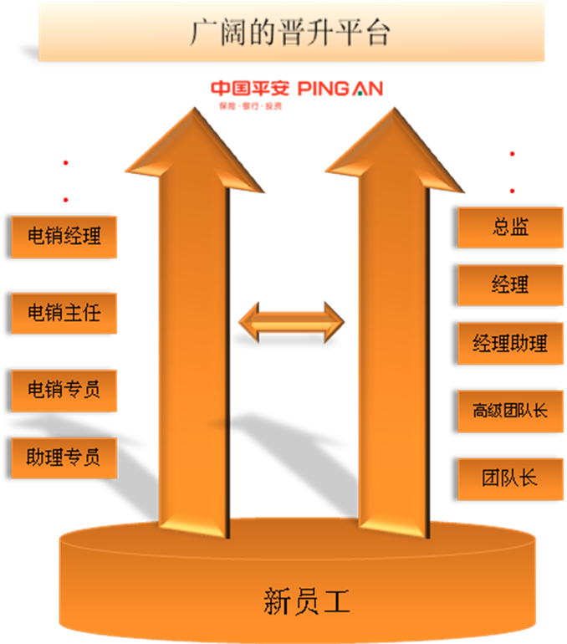

培训机会：“最好的培训在平安”。
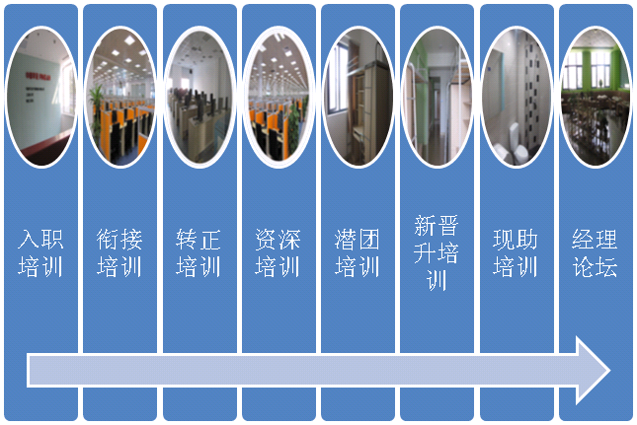

电话销售行业内部有个共识：“最好的培训在平安”。因为平安的培训导师皆为平安内部的金融及培训精英。所以您将不仅学习到坐席岗的销售技能，更能依托平安集团平台，获得金融行业专业知识；同时对于不同年限的坐席，会有形式多样的体系化培训课程，一路陪伴您从平凡走向成功！

工作环境：每月仅5%的超低流动率。平安用数据说明您能在平安获得的收获！

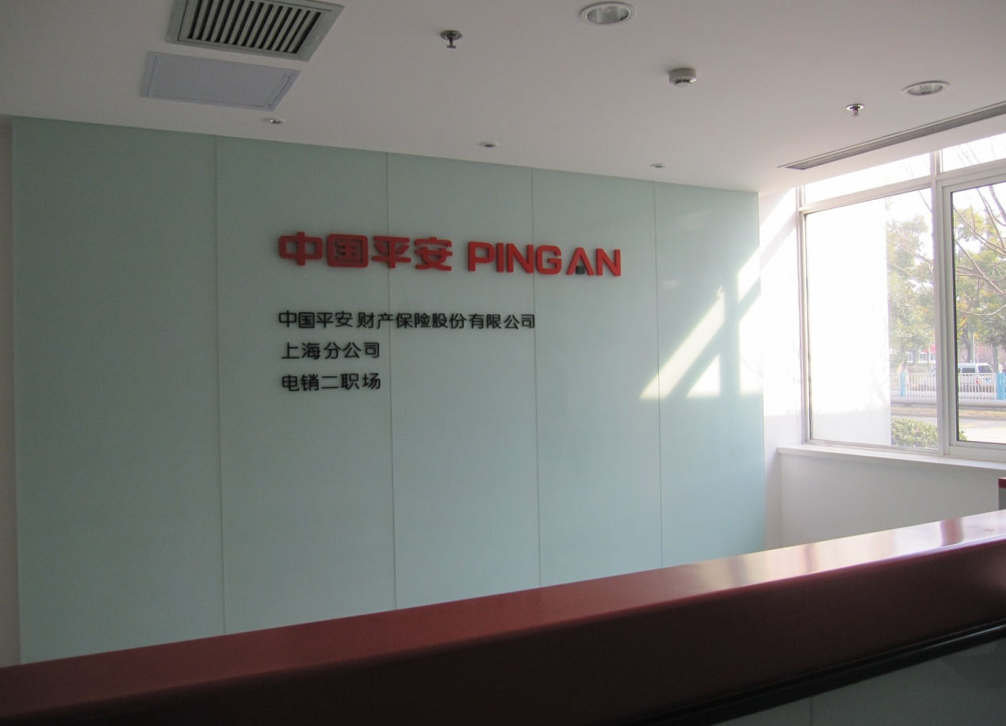
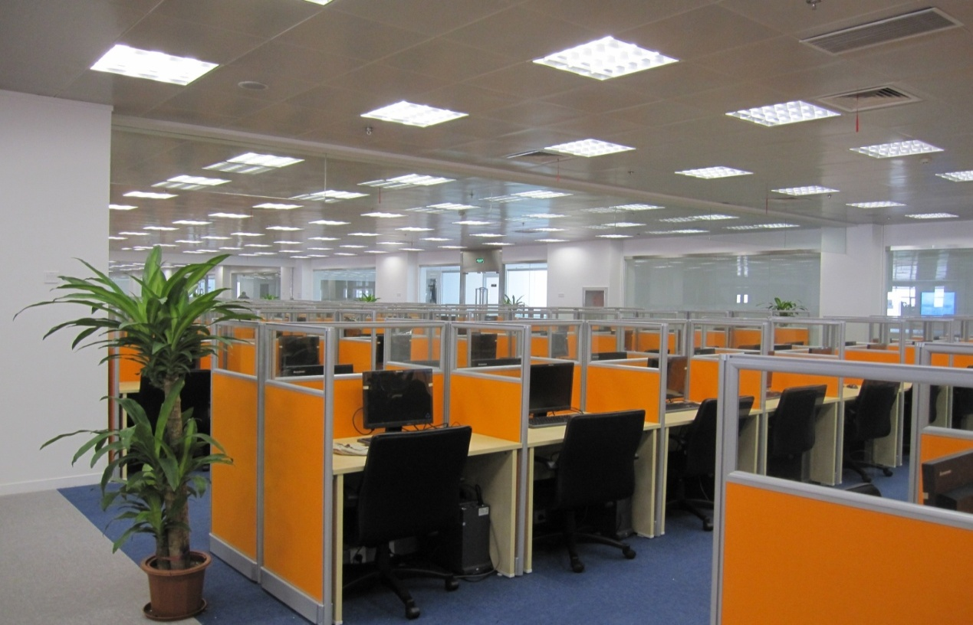
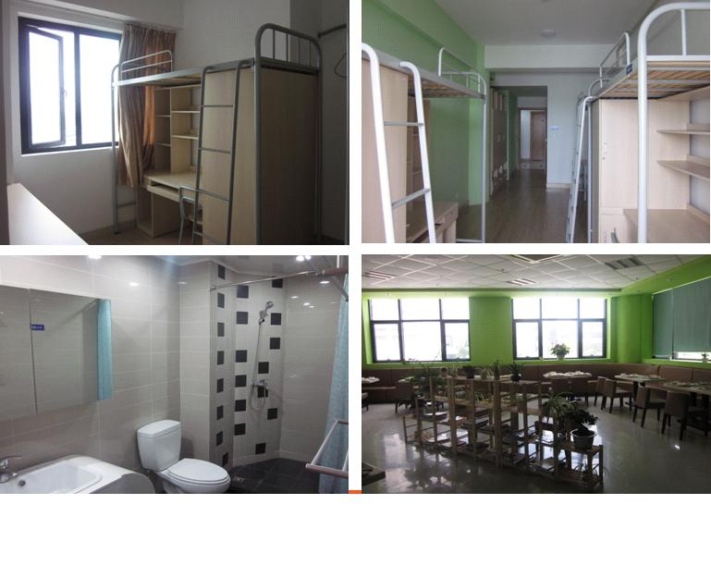
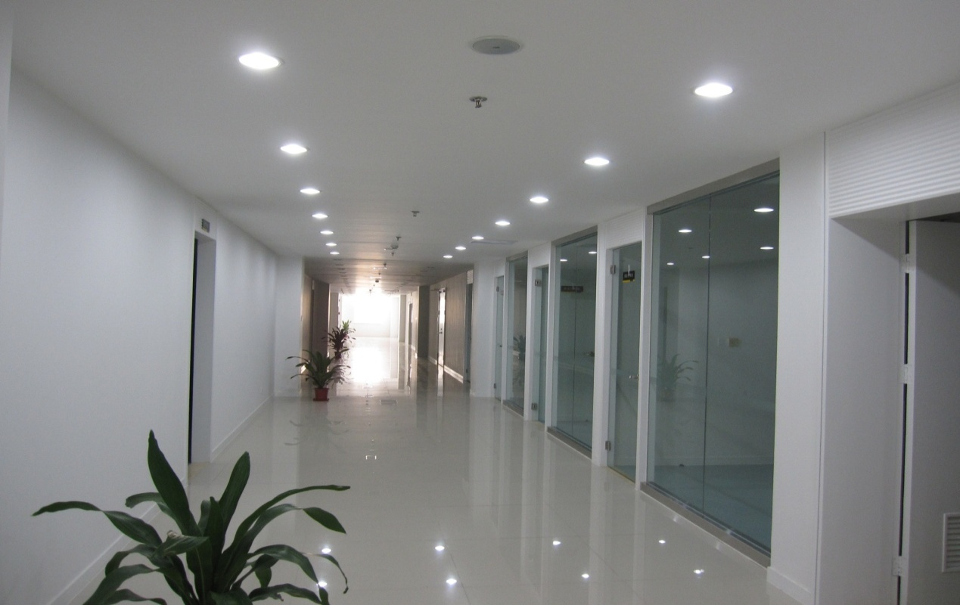
中国平安网址：www.pingan.com.cn

工作地点：上海浦东新区外高桥保税区爱都路18号
联系方式：
简历投递：
请有意向者将简历发至Judy.zhu@vconsulting-china.com；
如有任何问题，亦可咨询Judy朱旎 18911934950/13795326070

联系方式
13795326070/18911934950 021-36375635
QQ：2447584121（加好友时备注：平安集团）

